수석디자이너 교육 안내
교육강사 | Askada(아스카다)
교육일시 | 2012.8.21
교육목적 | 스타일을 근본적으로 이해하기 위한 형태의 구조를 학습함으로써 형태의 변화성을 이해하여 살롱워크의 힘을 기른다
교육작품1 |   라운드3 보브  단계(TAKE Cut 9-code)  완성도 있는 보브의 형태를 쉽고 명확하게 디자인하자!
교육작품2 | 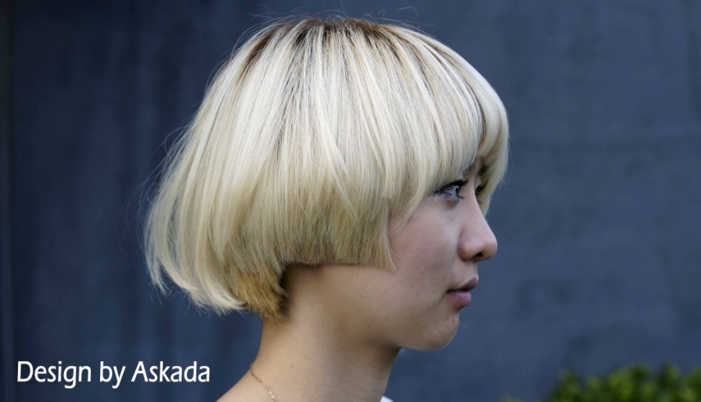  단계(TAKE Cut D-Cube)  입체적인 비대칭 보브의 형태를 만들어보자!

*교육준비물:통가발1개,드라이롤(소),컷 도구일체,필기도구

